雲林縣『棋山』國民小學102年度環境教育實施成果
佐證資料或照片
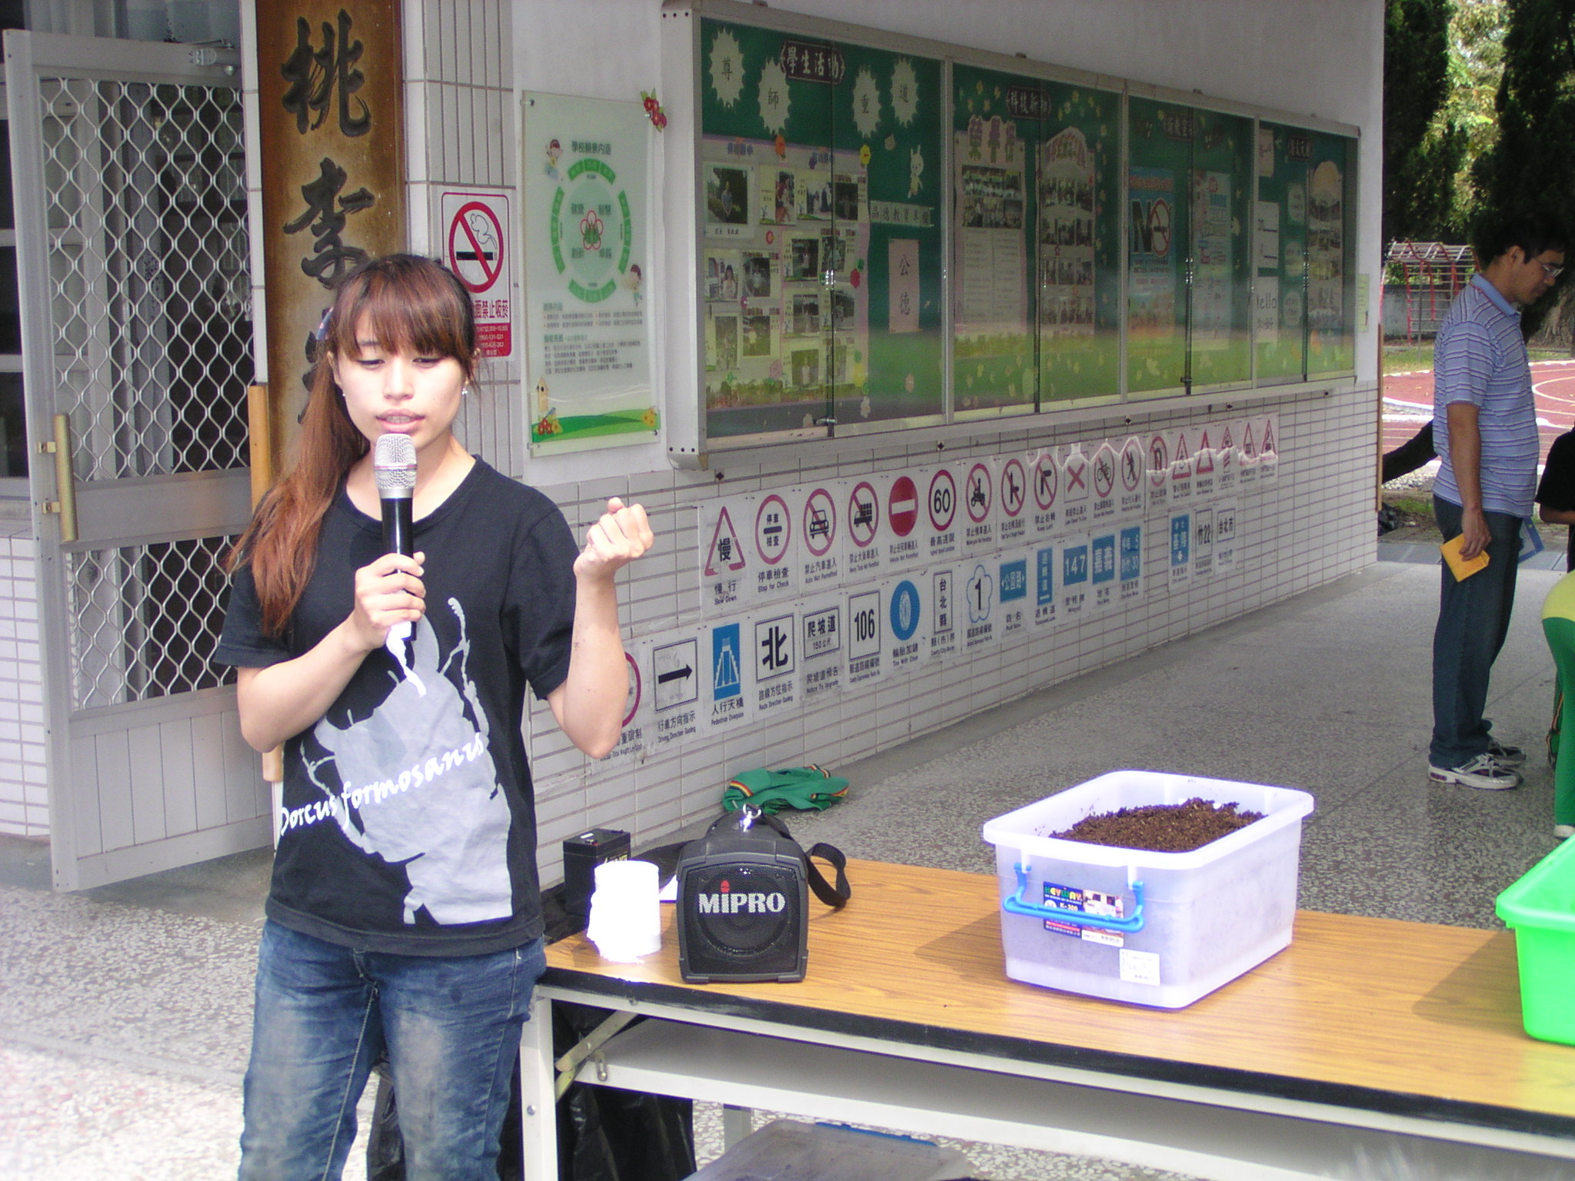 | 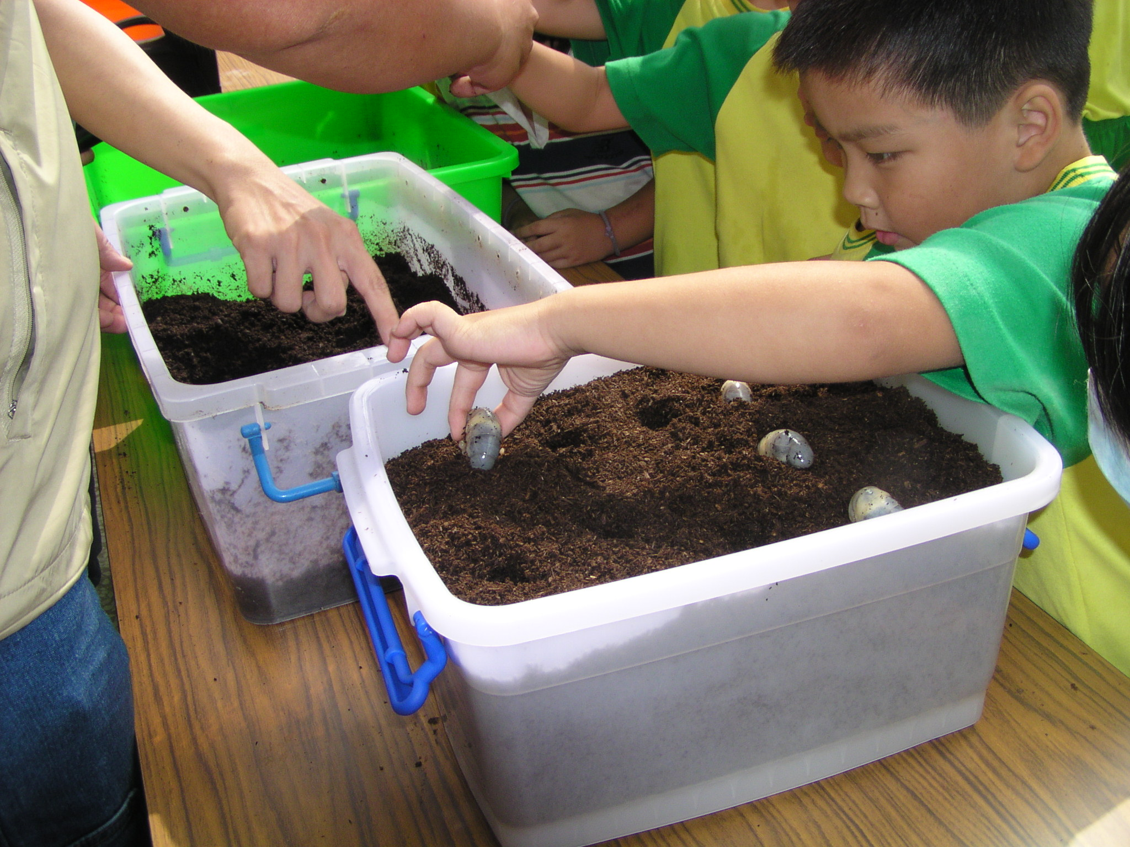
說明：講師說明獨角仙的生長環境及飼育方法。 | 說明：學生依講師說明開始飼育獨角仙，學生個個專注學習及飼養。
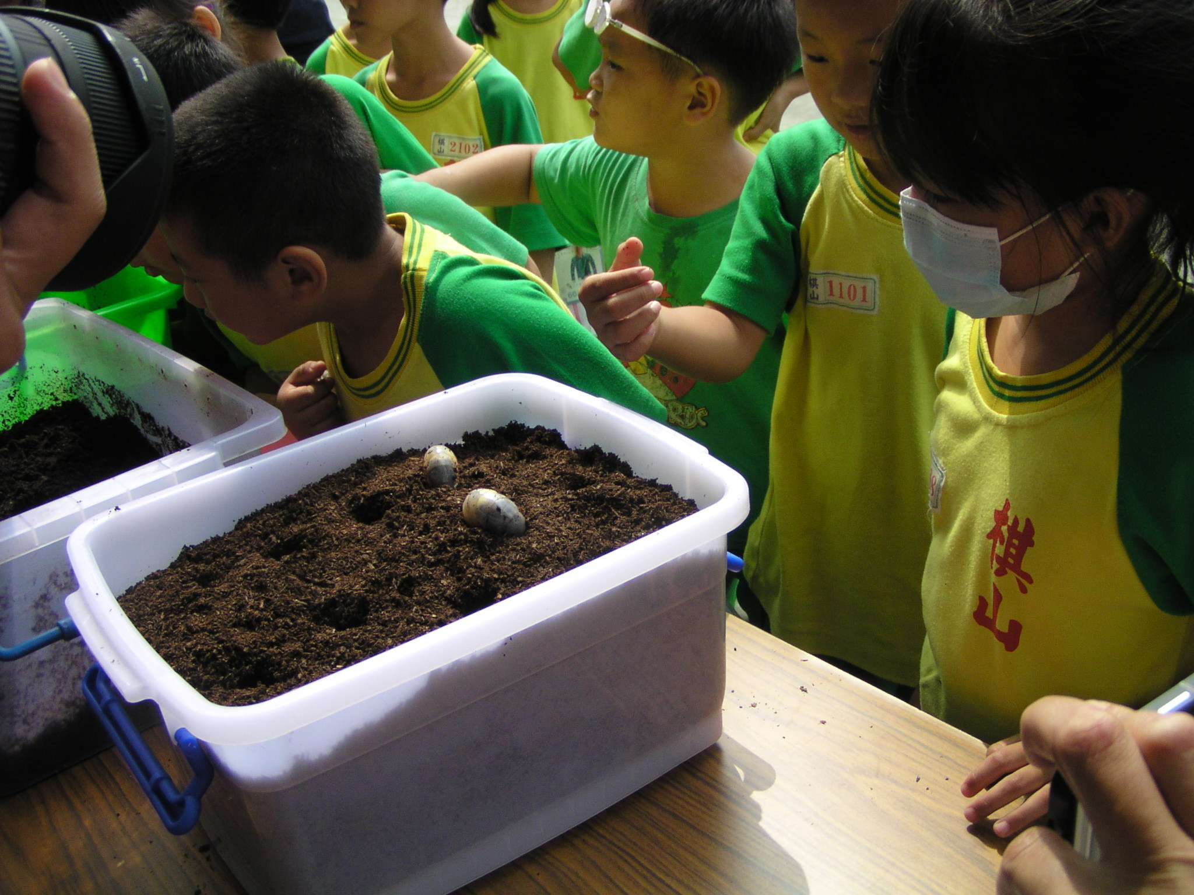 | 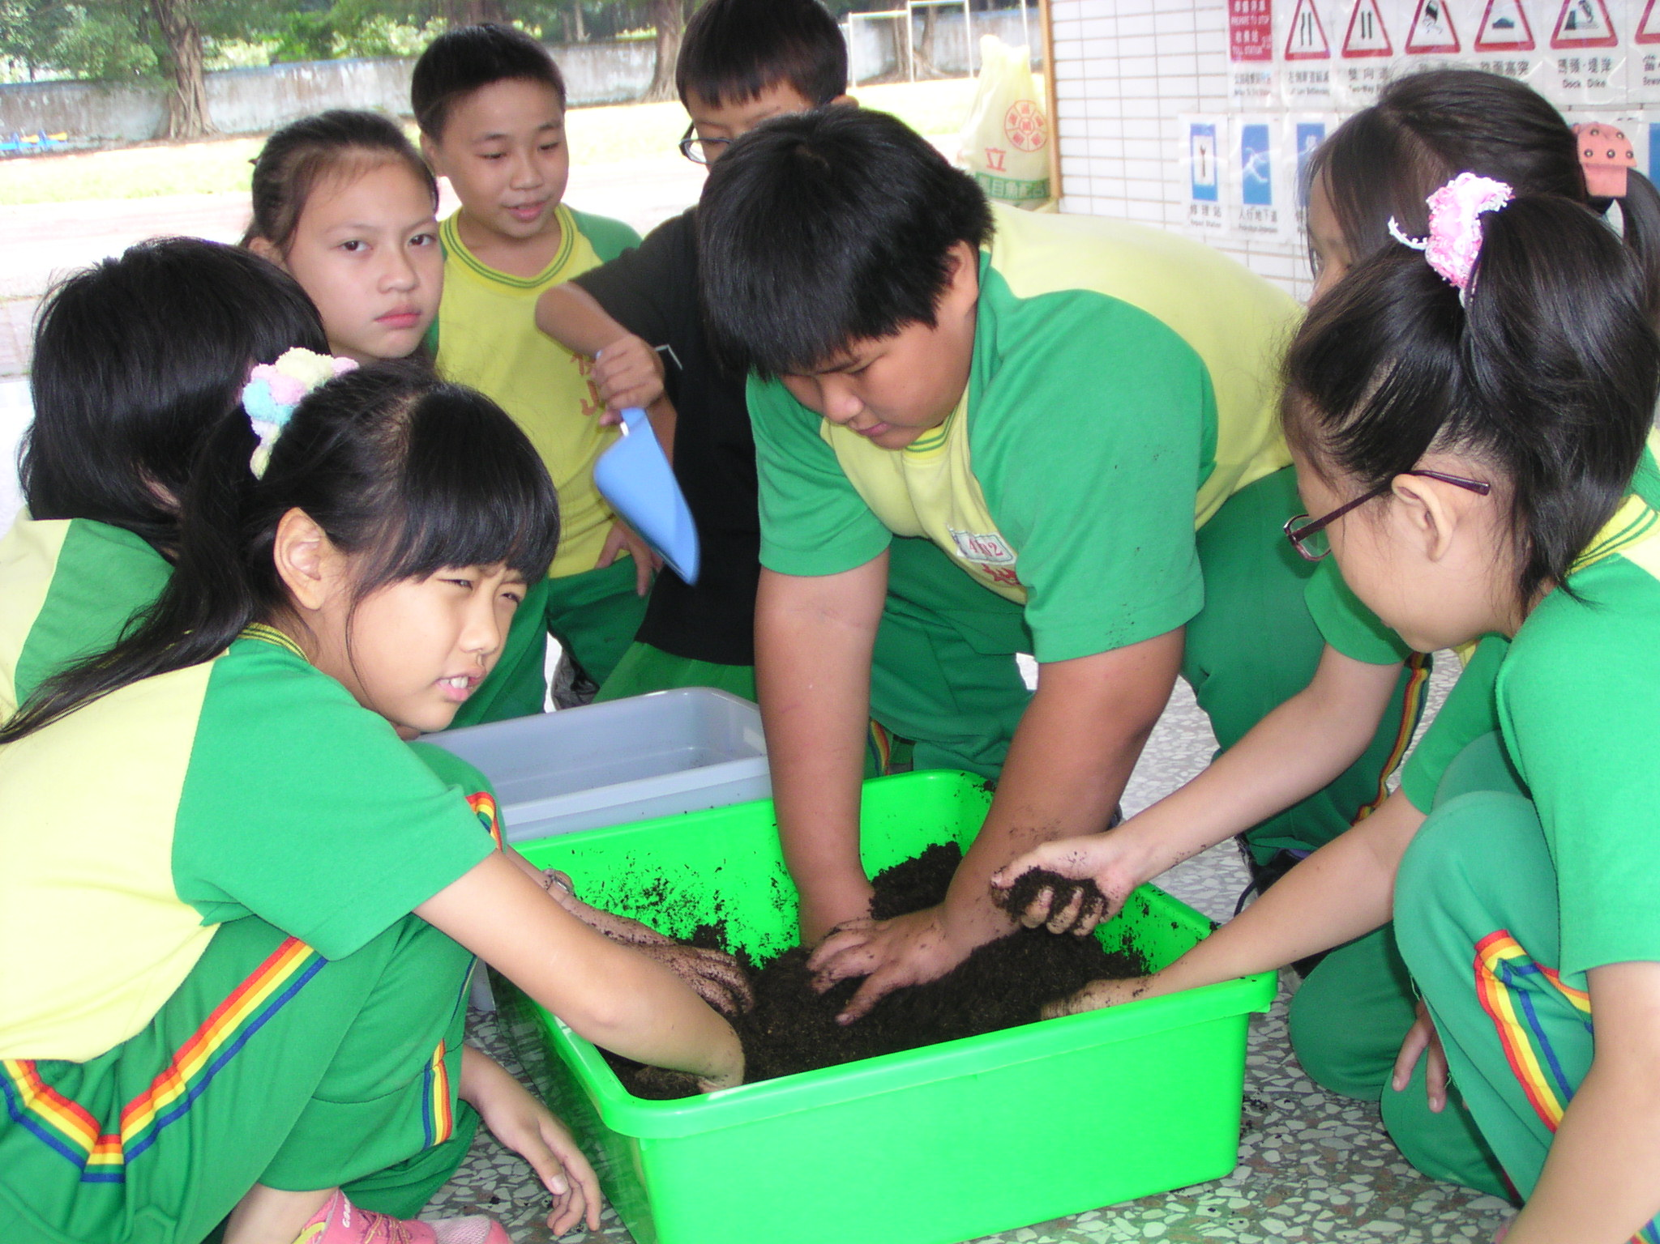
說明：學生依講師說明開始飼育獨角仙，學生個個專注學習及飼養。 | 說明：學生依講師說明開始飼育獨角仙，學生個個專注學習及飼養。
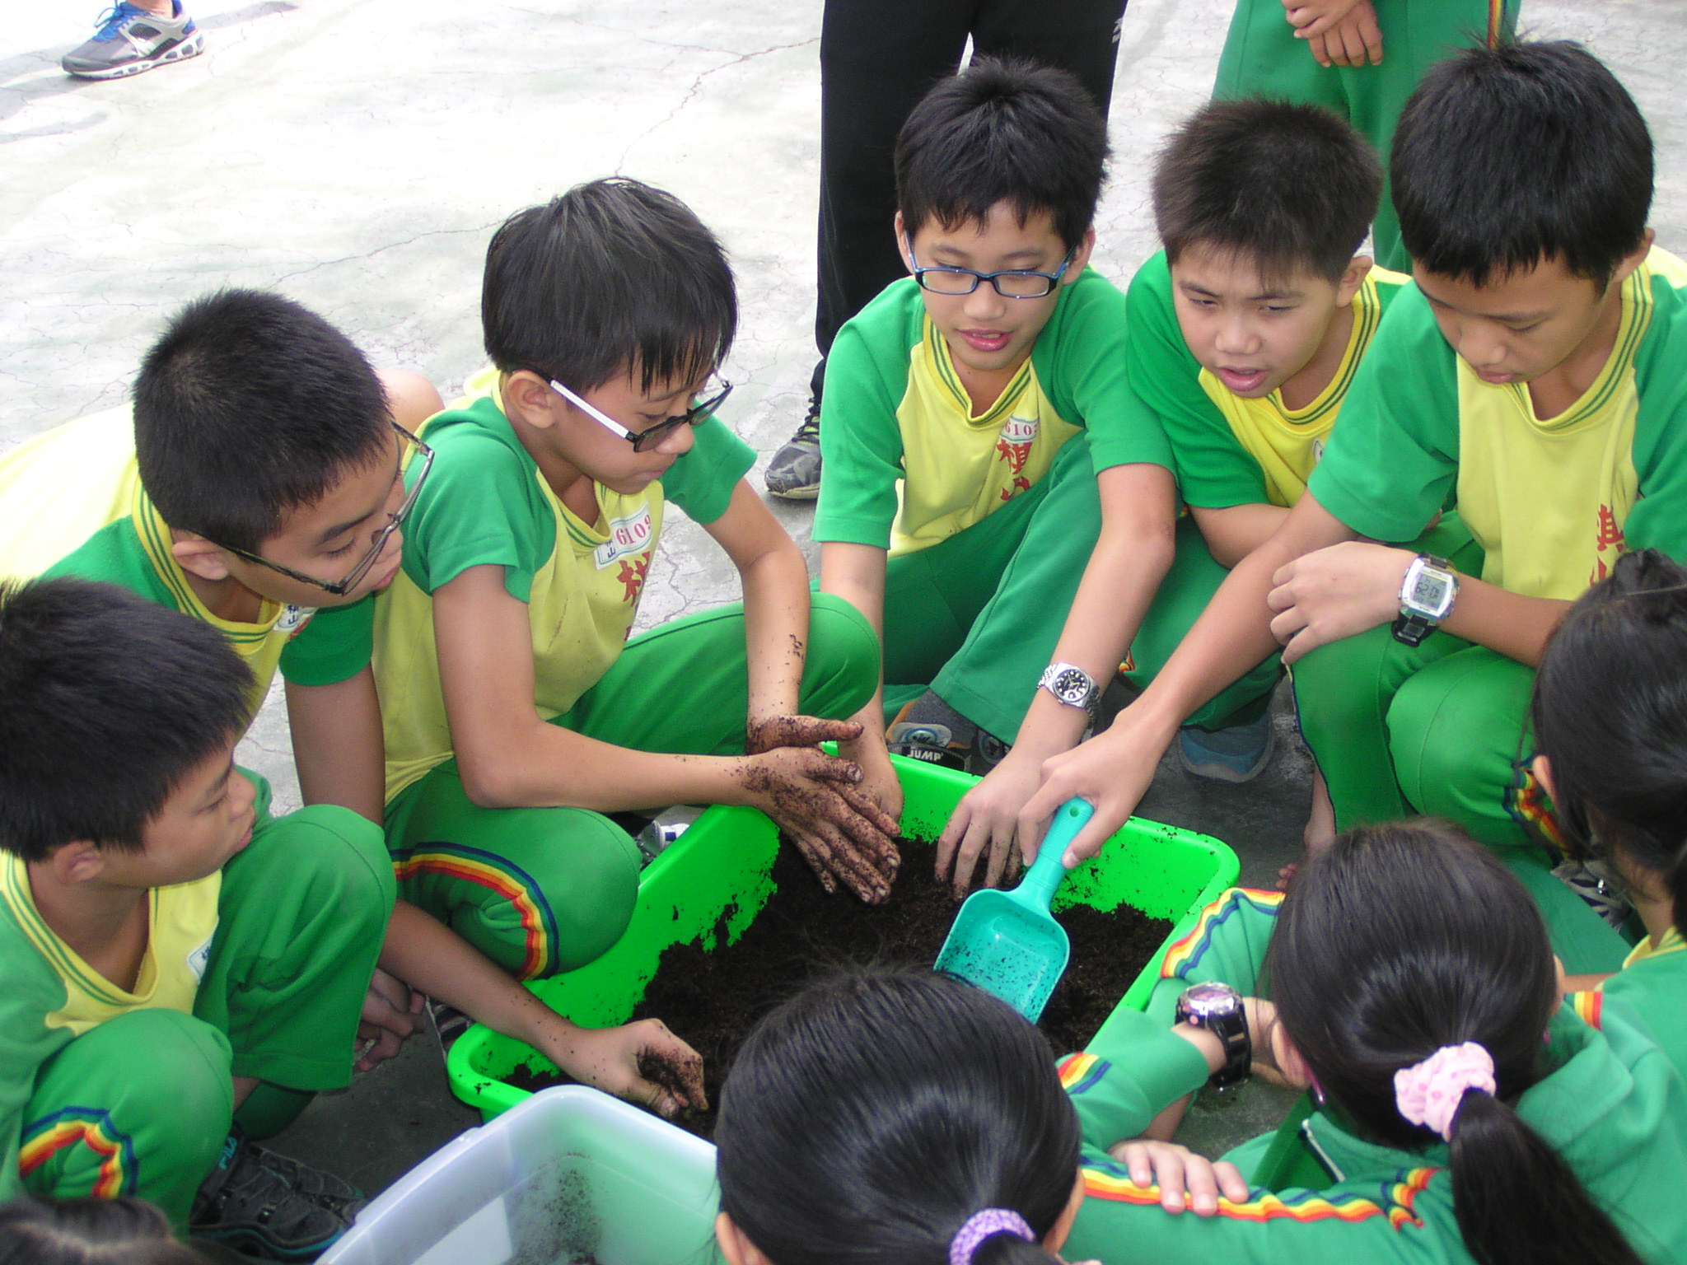 | 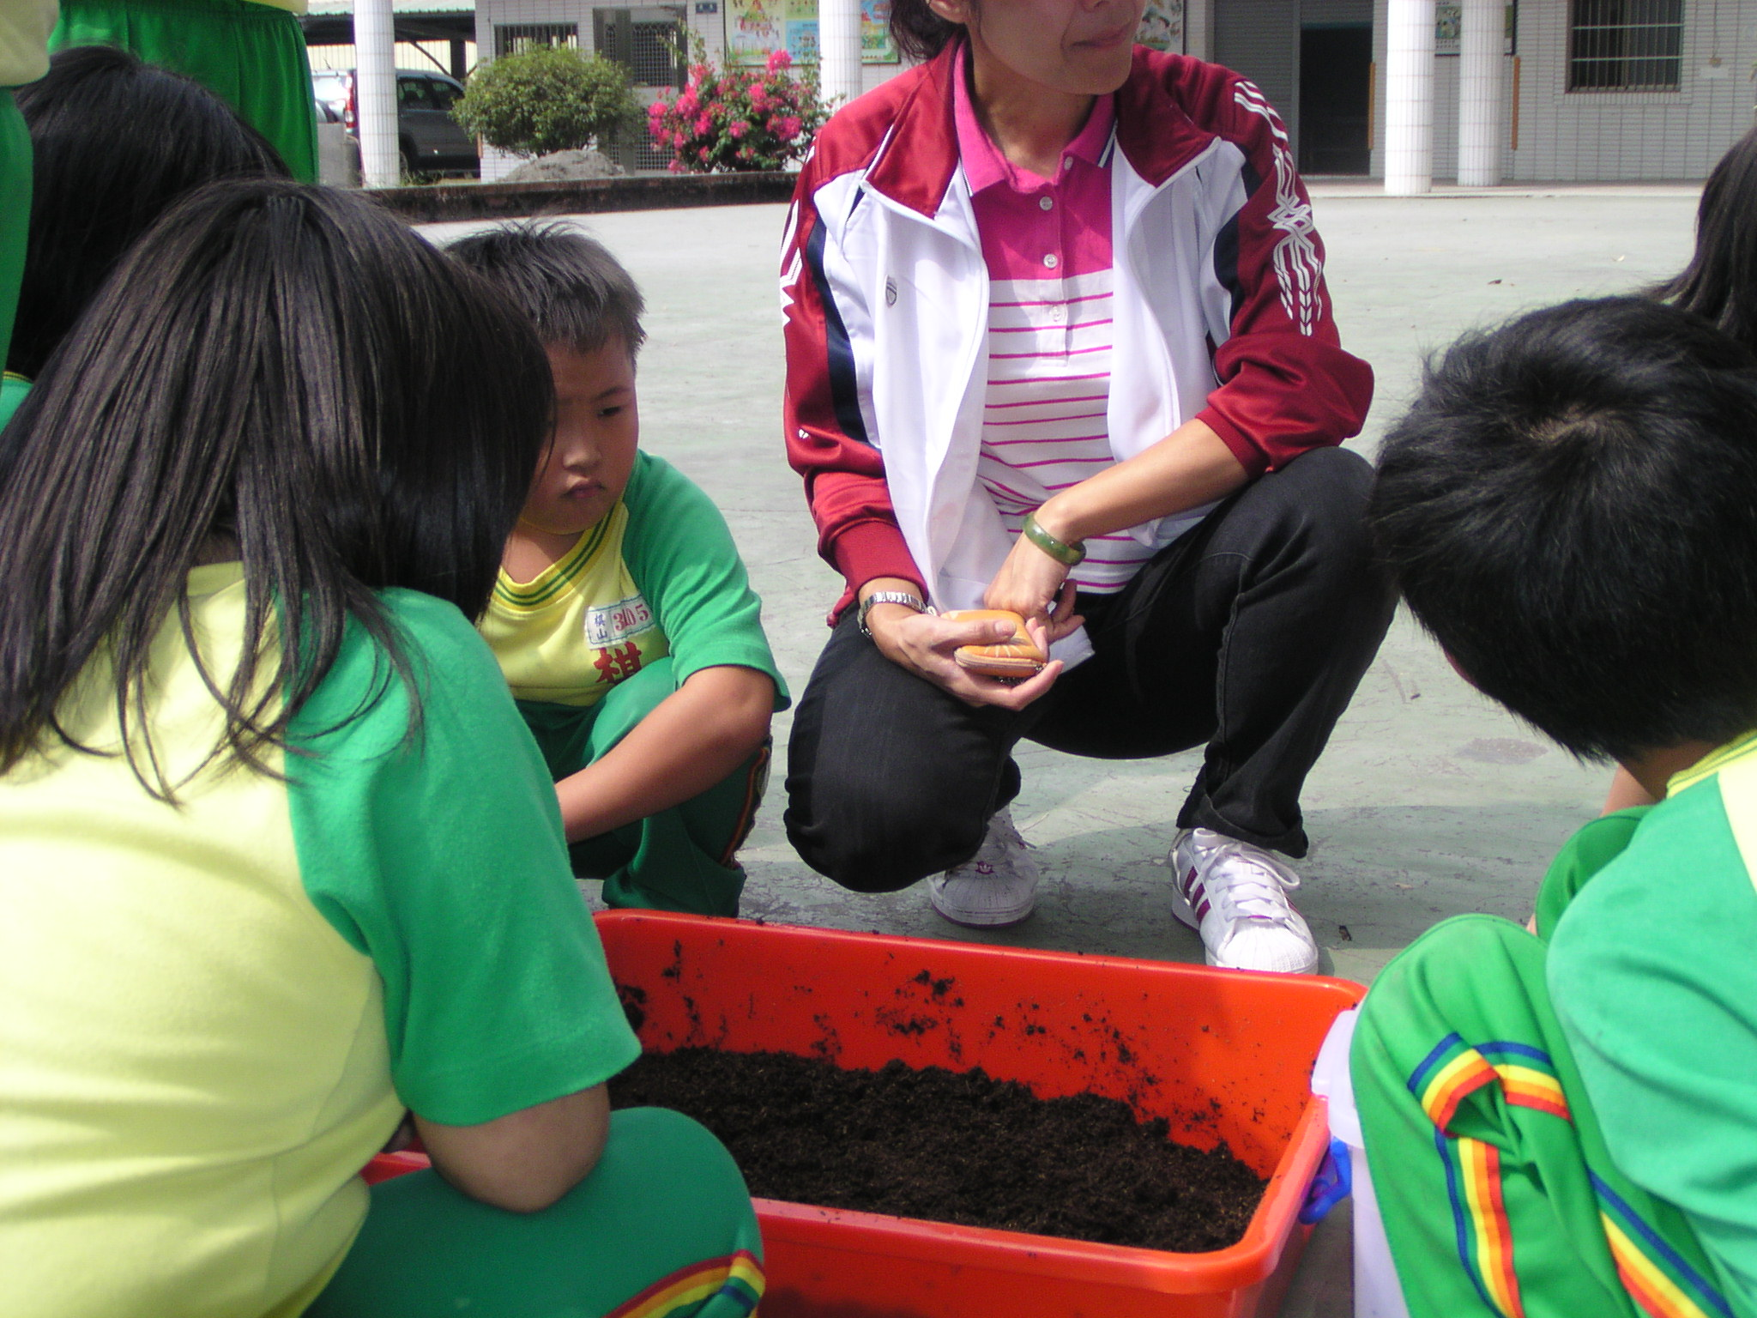
說明：學生依講師說明開始飼育獨角仙，學生個個專注學習及飼養。 | 說明：學生依講師說明開始飼育獨角仙，學生個個專注學習及飼養。

